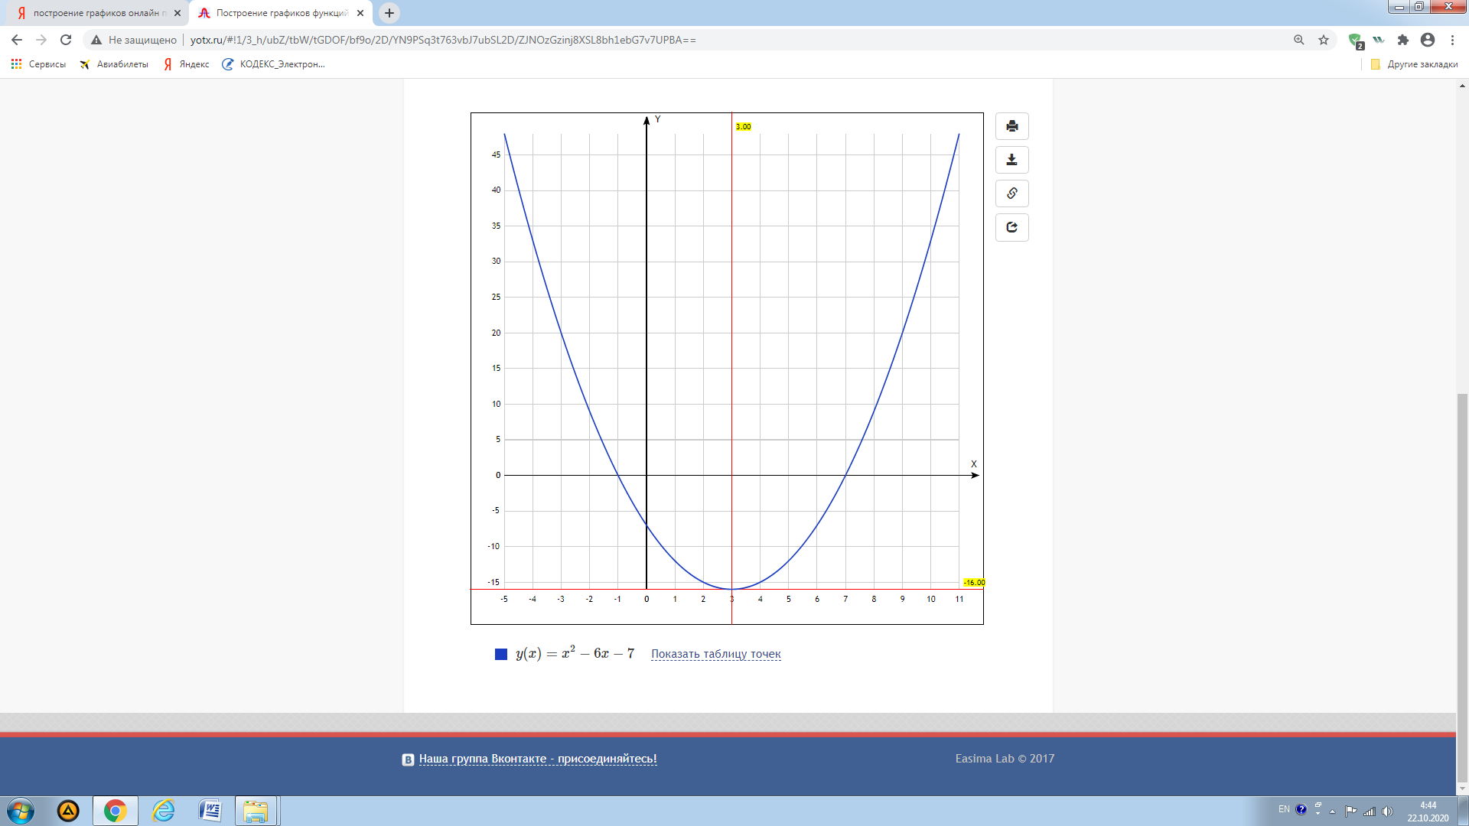

Рисунок. График функции у = х2 – 6х - 7

Красными линиями отмечены координаты вершины параболы (3; -16).